ГУСО ЧСРЦ «Дружба»

Газета для детей и взрослых

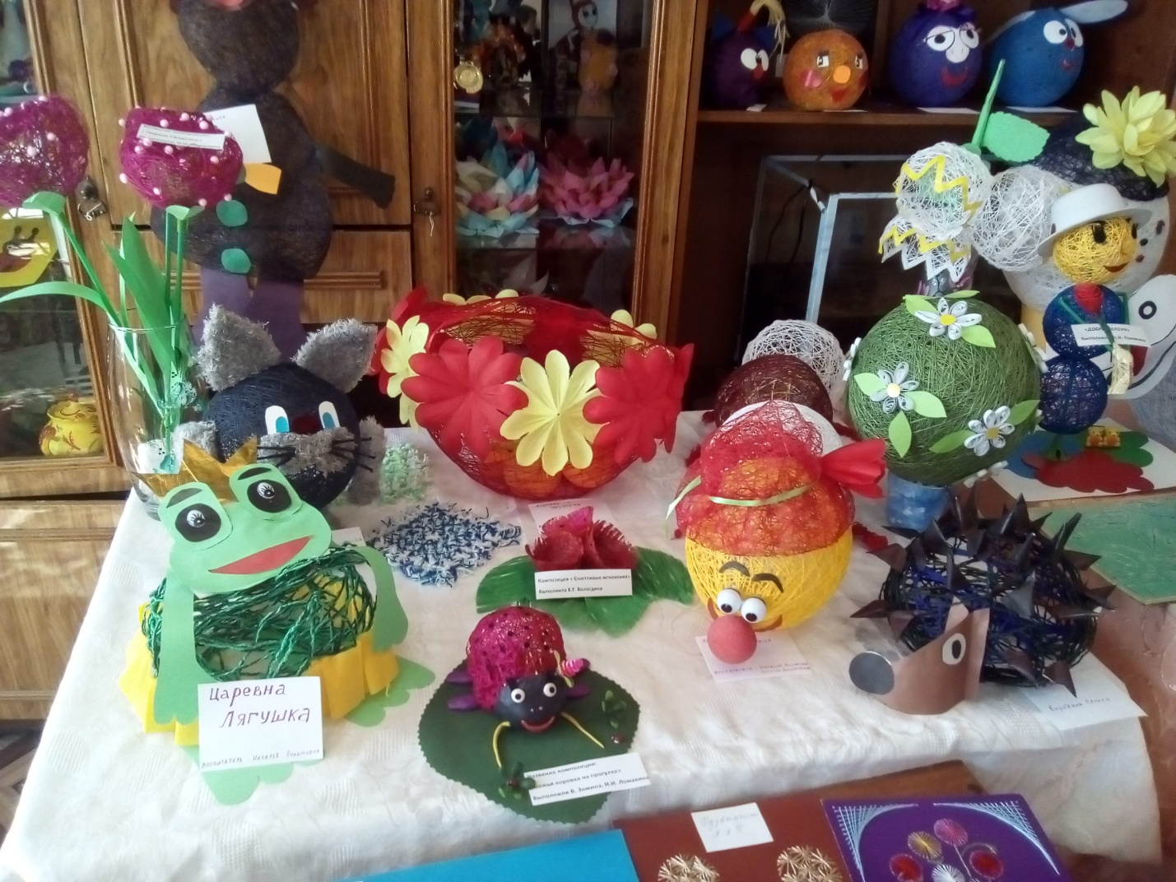
15 мая – Международный день семьи.
Семья, как основной элемент общества, была и остается хранительницей человеческих ценностей, культуры и исторической преемственности поколений, фактором стабильности и развития.
Международный день семьи, отмечаемый ежегодно 15 мая, провозглашён резолюцией Генеральной Ассамблеи ООН в 1993 году. Целью установления этого дня является обращение внимания всех стран на многочисленные проблемы семьи.
Что семья может дать ребенку? В чем сила семьи? Семья — это когда ты любишь, и тебя любят, и не за что-то, а вопреки всему. Это позволяет нам лишний раз задуматься о важности семьи в нашей жизни и проявить внимание к близким людям. Ведь без них наша жизнь была бы пустой и безрадостной. Семья нужна каждому человеку.
Основным назначением семьи можно назвать рождение и воспитание детей. Очень важно, чтобы семья была прочной. В семье ребенок учиться постигать секреты общения между людьми, учиться любви и заботе. Через семью от одного поколения к другому передаются мудрость и знания.
Семья – это тёплый дом, жена и муж, дети и родители, дедушки и бабушки. Это любовь и заботы, печали и радости, традиции и привычки. Это близкие друг другу люди, которых объединяют чувства, интересы, идеалы, отношение к жизни.
Важную роль в семье играет доверие. Жена или муж - это тот человек, на которого можно положиться, присутствует высокая степень доверия и ответственности друг перед другом. Человек счастлив, когда он может реализоваться в жизни. Немаловажную роль в этом играет семья. Недаром рядом с великими людьми были муж или жена, которые были им наставником, музой, гаванью и просто родным человеком.
Детям, попавшим в наше учреждение, мы стараемся создать максимально добрые, уютные, домашние условия жизни и окружить заботой и вниманием. Постепенно дети «оттаивают» и из «колючих ёжиков», в которых они превращаются из-за ударов судьбы, превращаются в добрых, разносторонних, милых ребятишек.
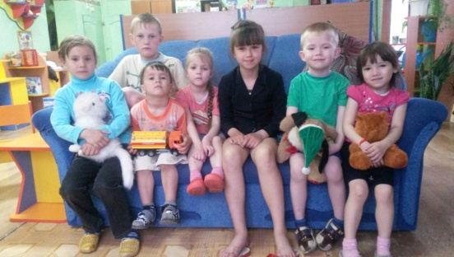

Воспитатели семьи «Росток»: Фоменко Е.В., Эпова С.Н.

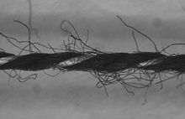
Как материал нитки, могут быть натуральными (из пряжи гребенного прочеса) либо синтетическими (в качестве основы используется синтетический материал, в том числе стекловолокно).
По виду и марке нитки могут быть: суровые, матовые и глянцевые. Матовые нитки, выпускаемые со специальным жировым покрытием, называются «обувные».
По цвету нитки могут быть: суровые, белые, чёрные и цветные. В речи идиома «шито белыми нитками» означает заведомую фальсификацию.
Разделяются на торговые номера: 00, 10, 20, 30, 40, 50, 60, 80, 100 и 120.
Нитки в три слоя сложения вырабатываются однокруточными. Нитки в шесть, девять и двенадцать сложения вырабатываются двухкруточными.
В зависимости от внешнего вида нитки каждой марки разделяются на два сорта: первый и второй. Чаще всего мы используем нитки для шитья, рукоделия. Мы решили подойти к этому вопросу творчески и организовали конкурс « Волшебная паутинка».
Изготовление поделок проходило в несколько этапов.
1 этап - Надували шары до задуманной величины.
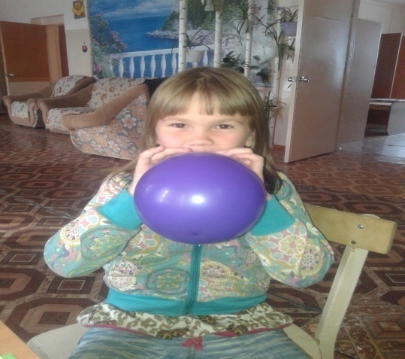
2 этап – обматывали шар нитками,
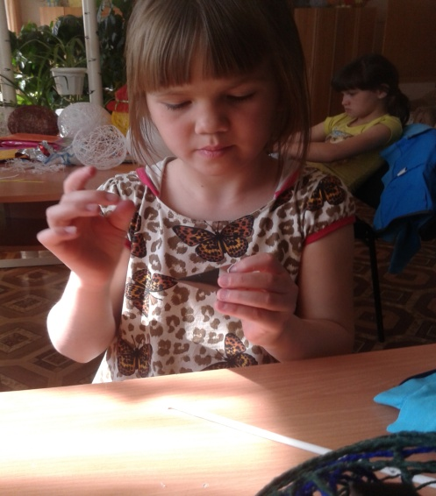
3 этап – сушили шары,
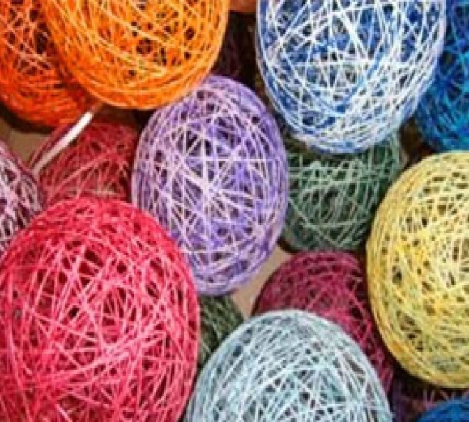
4 этап – создавали задуманный образ.
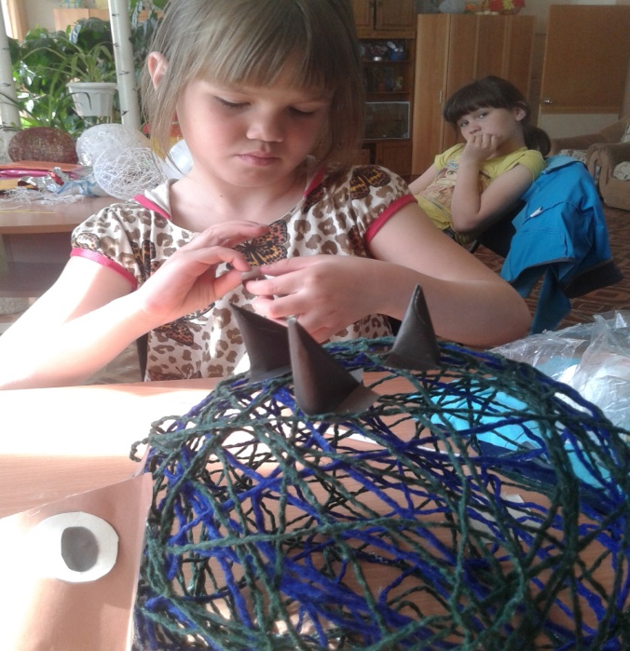
Приделу фантазии детей и взрослых не было предела, поделки получались яркими и каждая отличалась своей оригинальностью. Здесь и смешарики, и Колобок, и Медведи, и зайцы, и гусеницы. А цветы в вазе как живые. Взрослые и дети работали над поделками вмести, совместных работ « Педагог – Воспитанник», было большее количество. Проводя такие конкурсы мы учимся вместе с детьми, помогаем детям раскрыть их творческие способности, развиваем мелкую моторику, мотивируем детей к дальшим участиям в творческой деятельности.
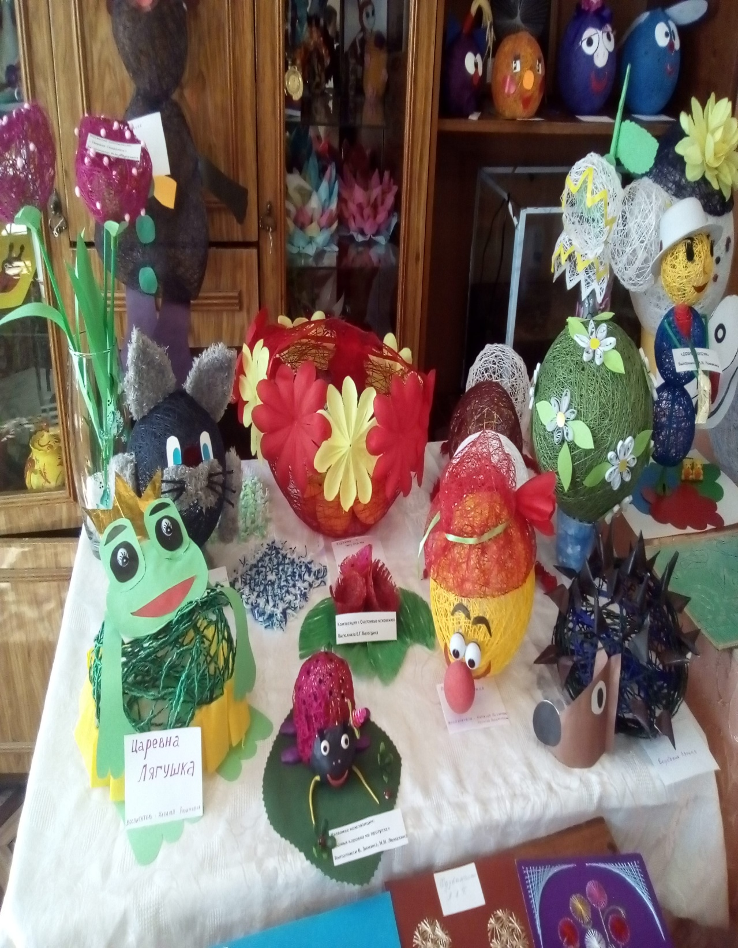
Фалилеева Н.В., Мухомедчина Н.Р., Сенотрусова О.Ю..

Была семья,
Мы жили дружно,
И больше ничего не нужно.

Но вдруг случилася беда,
И маму нашу забрала.
Вся жизнь пошла наперекос,
Как будто поезд под откос.

В душе и сердце,
Боль и Крик!
Душа и сердце так болит!
И никому я не нужна.

Осталась в жизни я одна.
Идут года, живу в детдоме,
Я как береза в чистом поле.
Народ вокруг и суета,
А я одна, одна, одна...

Мне мамы очень не хватает,
Я так хочу, чтоб дома ждали,
Чтоб смски мне писали,
Звонили и переживали,
И чтоб, обнявши, целовали.
Семья не каждому дана,
А в жизни так семья - важна!
(автор Н.М. Рассудина)
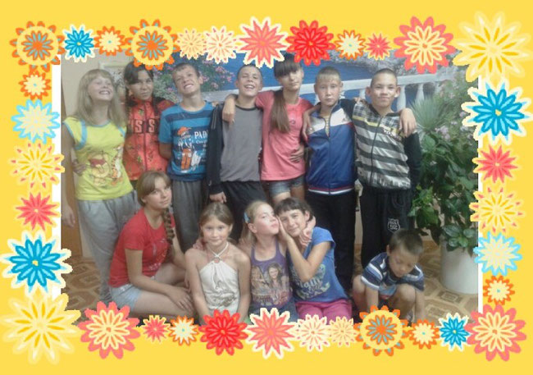

******************

Я долго о Победе мыслил,
И мне не дал покоя бой.
Под Сталинградом, Будапештом,
И под Москвой, и под Уфой.
Мой дед громил солдат враждебных,
Свою державу защищал.
Чтоб я мальчишкой самым смелым,
Всё помнил, чтил, переживал.
Я долго думал о Победе.
И тоже жизнь б свою отдал,
Ведь каждый мальчик самый смелый,
За свою Родину бы встал.
Автор : Наталия Ивановна

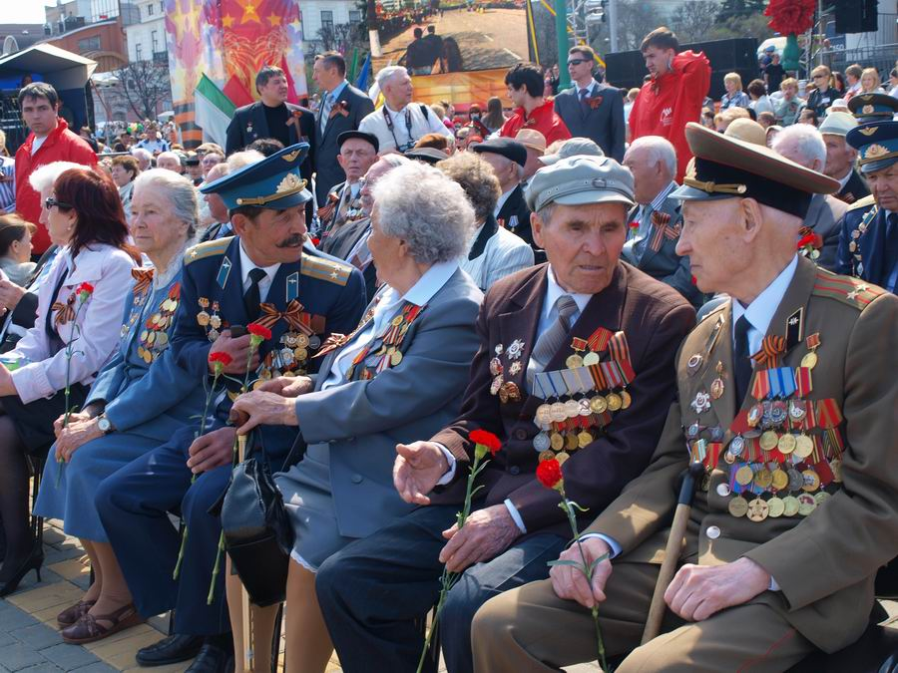

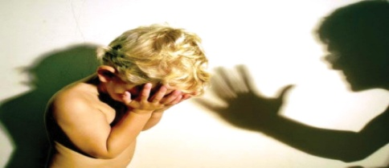 Соц. Педагог Царинная К.Е.
К нему готовились тщательно и долго — на протяжении полутора месяцев. На следующий год парад стал неотъемлемым атрибутом торжества.
Однако пышное празднование Дня Победы продолжалось всего лишь на протяжении трех лет. Начиная с 1948 года в разрушенной фашисткими войсками стране власти посчитали нужным поставить на первое место восстановление городов, заводов, дорог, учебных заведений и сельского хозяйства. Выделять из бюджета немалые средства для пышного празднования важнейшего исторического события и предоставлять дополнительный выходной день рабочим отказались.
Свою лепту в возвращение Дня Победы внес Л. И. Брежнев — в 1965 году, в двадцатилетний юбилей Великой Победы, в календаре СССР 9 Мая снова окрасился в красный цвет. Этот важный памятный день был объявлен выходным. Во всех городах-героях возобновились военные парады и салюты. Особым почетом и уважением в праздник пользовались ветераны — те, кто ковал победу на поле боя и в тылу врага. Участников войны приглашали в школы, в высшие учебные заведения, с ними организовывали встречи на производствах и душевно поздравляли на улицах словами, цветами и радушными объятиями.

День Победы в нашем поселке
По традиции во всех городах-героях проходят военные парады. А по вечерам небо загорается от праздничного салюта и современных фейерверков. Новым атрибутом 9 Мая стала георгиевская ленточка — символ героизма, мужества и отваги. Впервые ленточки раздали в 2005 году. С тех пор накануне праздника их бесплатно распространяют в общественных местах, магазинах, учебных учреждениях. Каждый участник с гордостью носит на груди полосатую ленточку, отдавая дань памяти погибшим за Победу и мир на земле.
В нашем поселке День Победы остался Великим праздником. В этом году 72-годовщина Великой победе, в этот день граждане всех возрастов без принуждения нескончаемым потоком направляются к памятникам и мемориалам, возлагают к ним цветы и венки. На стадионе и концертной площадке проходили выступления известных и самодеятельных артистов, которые длились с утра и до поздней ночи, также проходили соревнования по разным видам спорта, где дети с удовольствием принимали участие Гамула Алексей, Терещенко Дмитрий, Наделяев Николай: соревнования по легкой атлетике, по футболу, метание гранаты и т.д.
Воспитатели: Корякина.О.В, Смертина.О.В
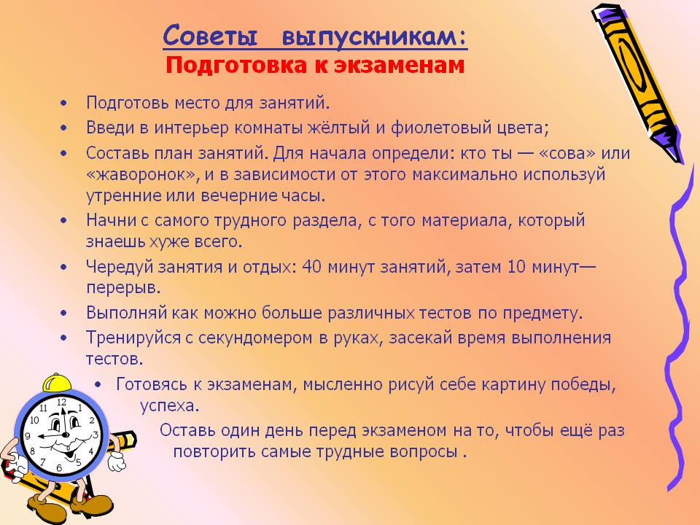
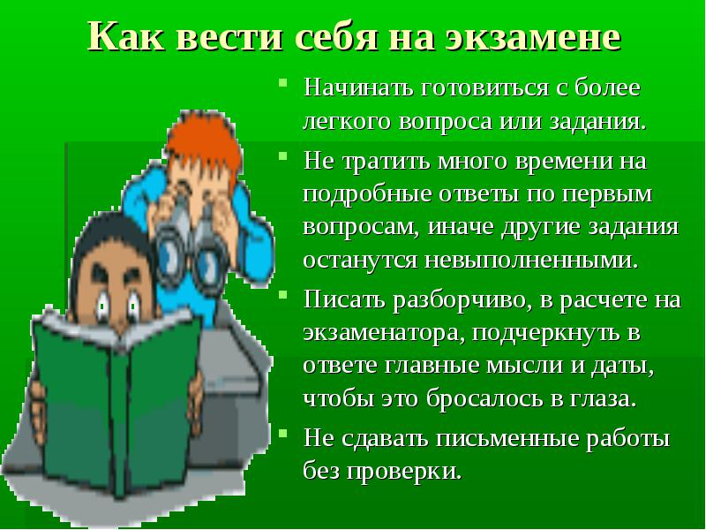

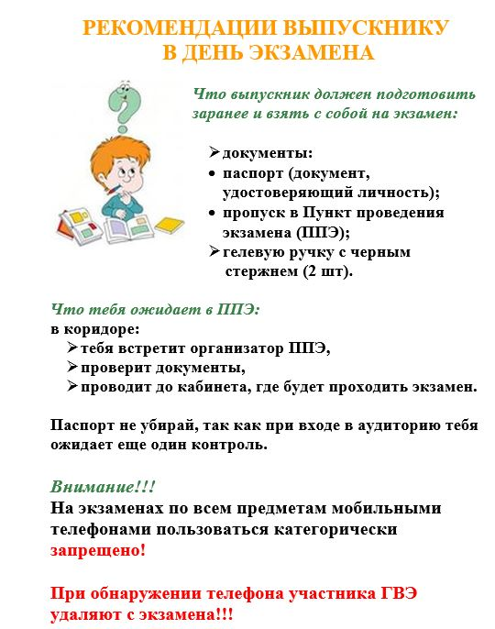

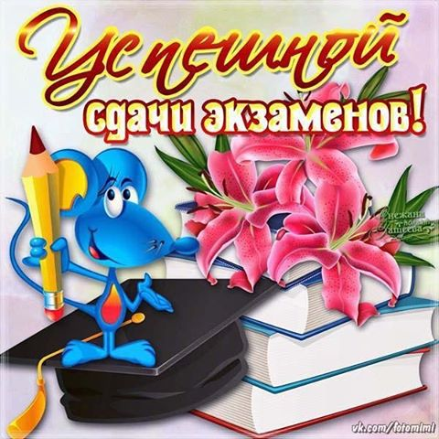
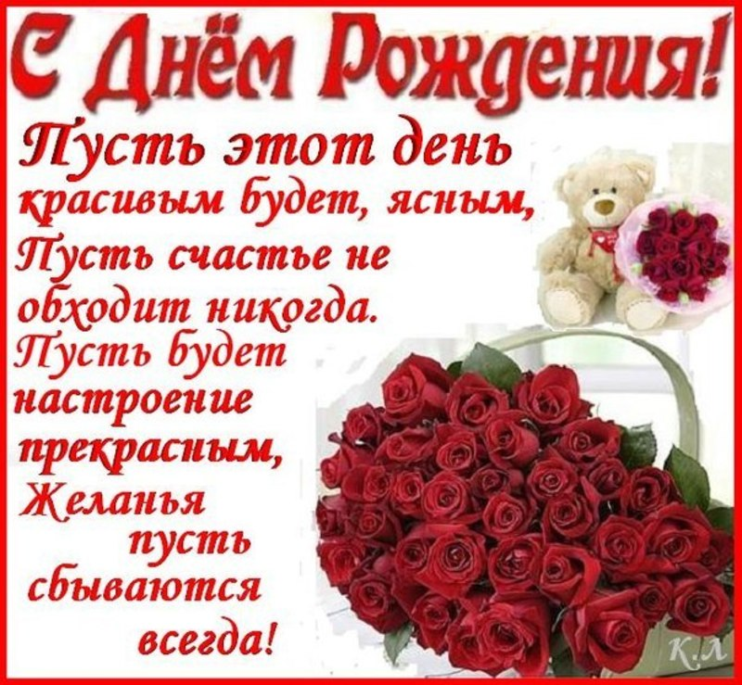
Бородину Свету,
Бородину Ларису,
Стрельникову Веру Анатольевну,
Наделяева Андрея Геннадьевича .

